软件设计模式 练习题集
（共10题：5道画图题 + 5道填空题）
(文档内画图和代码需要一定学科基础，建议复习一些相关知识再一点点看)

一、画图题（UML类图绘制）
题目1（工厂方法模式）
在线学习平台需要实现不同类型学习资源的创建与展示，涉及课后作业、课堂笔记两种在线学习资源，要求使用工厂方法模式设计该资源管理系统，请绘制UML类图。
工厂方法模式核心角色
- 抽象产品：定义所有学习资源统一规范接口
- 具体产品：课后作业 Homework、课堂笔记 ClassNote，实现抽象产品接口
- 抽象工厂：定义创建产品的抽象方法 createResource()
- 具体工厂：HomeworkFactory、ClassNoteFactory，各自实现创建对应产品的方法
- 客户端 Client：依赖抽象工厂与抽象产品，不直接 new 具体资源
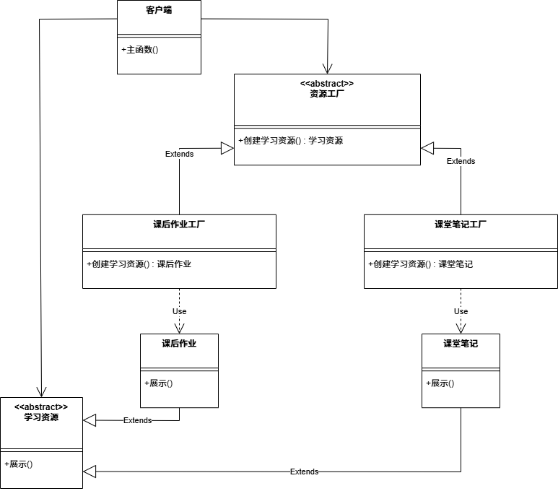

题目2（单例模式）
学校教务管理系统需要实现学生成绩单、补考通知单、学籍证明在线打印功能。系统如果创建多个打印服务对象，会出现打印队列错乱、重复提交打印任务、打印机端口占用异常问题，因此规定整个程序运行期间，创建打印机服务对象。要求使用单例模式来设计这个打印服务类，同时提供打印方法，请绘制UML类图。
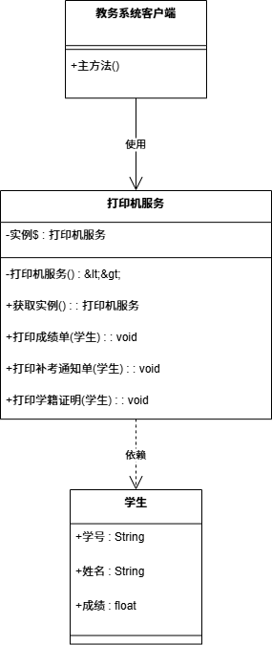
单例模式设计解析
1. 核心问题与模式意图
在教务系统中，若创建多个打印服务对象，将导致打印队列错乱、任务重复提交、打印机端口占用异常。单例模式通过全局唯一实例强制集中管理所有打印请求，从根本上避免多实例竞争资源。
2. 类图中角色分解
类名 | 职责
打印机服务 | 单例类，封装打印机的唯一访问入口和所有打印功能。
学生 | 承载待打印数据（学号、姓名、成绩），是打印方法的参数类型。
教务系统客户端 | 调用 打印机服务.获取实例() 获得唯一对象，再调用具体打印方法。
3. 关系线解析
关联（实线开口箭头）：教务系统客户端 --> 打印机服务
客户端持有 打印机服务 的引用（通过调用 获取实例() 获得），并持续使用其方法，这是一种结构性的“拥有/知道”关系。
依赖（虚线开口箭头）：打印机服务 ..> 学生
打印机服务 的各个打印方法以 学生 对象作为参数，该依赖是临时的、局部的，只在方法调用期间存在。
泛化（本图未出现）
单例模式不涉及继承，因此类图中没有空心三角箭头。
题目3（简单工厂模式）
某电商平台后台需要实现订单数据导出功能，支持Word订单文档、CSV表格文件两种格式导出。请采用简单工厂模式，设计一个工厂类（ExportFactory），该工厂提供了createFileExport()方法，该方法会根据不同参数创建对应文档导出类实例（如WordExport、CsvExport）。文档导出类都实现了文件导出接口（FileExport）。请绘制该类图。
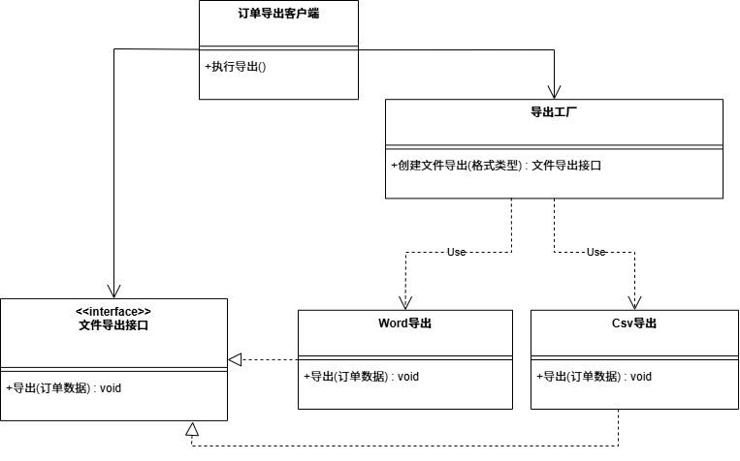
类/接口 | 图中名称 | 职责
抽象产品 | 文件导出接口 | 定义所有导出类的统一行为接口，声明 导出(订单数据) 方法。客户端只依赖该接口，无需关心具体实现。
具体产品 | Word导出、Csv导出 | 分别实现 导出(订单数据)，完成将订单数据写入 Word 文档或 CSV 文件的具体逻辑。
工厂类 | 导出工厂 | 提供静态方法 创建文件导出(格式类型)，根据传入的参数（如 "WORD"、"CSV"）判断并实例化对应的具体产品，然后以 文件导出接口 类型返回。
客户端 | 订单导出客户端 | 调用工厂获取导出对象，再调用 导出() 方法，全程只与抽象接口交互。

题目4（外观模式）
现开发一个企业智慧办公系统，需要通过统一门面类OfficeFacade提供两种场景模式：上班模式workOnMode()、下班模式workOffMode()。系统内部包含多个相互独立的子系统设备：照明灯(Light)、窗帘(Curtain)、门禁锁(DoorLock)。每一个设备子系统都各自拥有turnOn()开启、turnOff()关闭方法，客户端不需要逐个操控单个设备，只调用门面类对应的模式方法即可一键批量联动所有设备，请使用外观模式完成整体设计。请绘制UML类图。
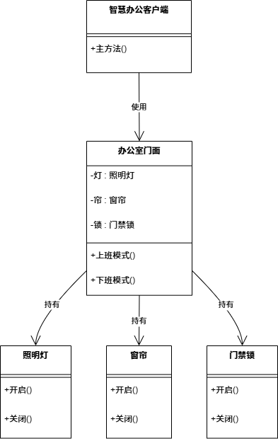
角色 | 图中类名 | 职责
子系统 | 照明灯、窗帘、门禁锁 | 各自独立完成特定的设备操作，提供 开启() 和 关闭() 方法。它们不知道门面类的存在，可独立演化。
门面 | 办公室门面 | 持有所有子系统的引用，组合出高层场景方法。  - 上班模式()：内部依次调用 灯.开启()、帘.开启()、锁.开启()（模拟窗帘拉开、门禁解锁等）。  - 下班模式()：依次调用 灯.关闭()、帘.关闭()、锁.关闭()（模拟关灯、拉帘、上锁）。
客户端 | 智慧办公客户端 | 只需调用门面的 上班模式() 或 下班模式()，一键完成所有设备联动，完全解耦子系统。

题目5（对象适配器模式）
校园多媒体点播系统定义了统一视频播放器标准接口，规定系统内播放器必须遵循该接口规范完成播放操作。项目前期接入一款老旧第三方视频解码播放器，该第三方源码无法修改，其内部方法命名、调用方式和现有系统标准接口不一致。为在不修改原有第三方播放器代码、不改动现有系统业务代码的前提下，让老旧播放器适配接入点播系统，要求使用对象适配器模式完成接口兼容改造。请简述改造思路，并画出类图（可用mermaid代码表示）。
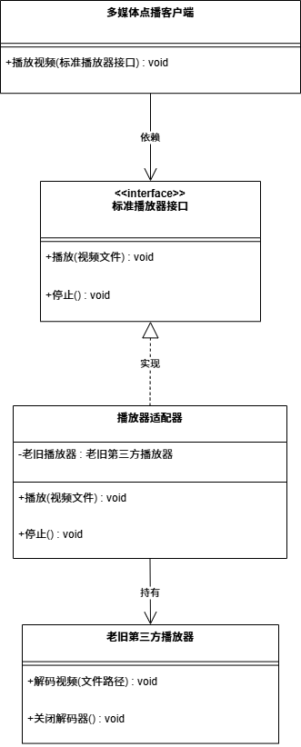
角色 | 图中类名 | 职责
目标接口 | 标准播放器接口 | 系统定义的统一视频播放规范，声明 播放() 和 停止() 方法。客户端只依赖此接口。
适配者 | 老旧第三方播放器 | 已存在的老旧视频解码器，无法修改源码。它提供了 解码视频(文件路径) 和 关闭解码器() 方法，但命名和参数与目标接口不一致。
适配器 | 播放器适配器 | 实现 标准播放器接口，内部持有 老旧第三方播放器 对象的引用。在 播放() 方法中调用 老旧播放器.解码视频()，在 停止() 方法中调用 老旧播放器.关闭解码器()，完成接口转换。
客户端 | 多媒体点播客户端 | 系统的业务类，通过 标准播放器接口 使用播放功能，完全不知道适配器内部包裹了老旧播放器。

二、填空题（代码补充）
题目1（工厂方法模式）
请补充代码：
// 抽象产品
public interface LearningResource {
// 展示学习资源的方法
void show();
}

// 具体产品
public class Homework implements ① ____________ {
@Override
public void show() {
System.out.println("工厂方法模式作业");
}
}

// 具体产品
public class ClassNote implements LearningResource {
@Override
public void show() {
System.out.println("工厂方法模式核心要点、类关系及代码实现");
}
}

// 抽象工厂
public interface ResourceFactory {
// 创建学习资源对象
LearningResource createResource();
}

// 课后作业工厂
public class HomeworkFactory implements ResourceFactory {
@Override
public LearningResource createResource() {
// 创建并返回Homework对象
return ② ____________;
}
}

// 课堂笔记工厂
public class ClassNoteFactory implements ResourceFactory {
@Override
public LearningResource createResource() {
return new ClassNote();
}
}

public class Client {
public static void main(String[] args) {
// 使用作业工厂创建课后作业
ResourceFactory homeworkFactory = new HomeworkFactory();
// 调用工厂对象createResource方法，创建课后作业资源对象
LearningResource homework = ③ ____________;
homework.show();
}
}

第1空：
第2空：
第3空：
题目 1 工厂方法模式
填空答案
① LearningResource
② new Homework()
③ homeworkFactory.createResource()
逐空解析
- ①：Homework是具体产品，必须实现抽象产品接口LearningResource，实现其show()方法。
- ②：HomeworkFactory是课后作业工厂，工厂方法需要创建并返回对应具体产品Homework实例。
- ③：客户端通过工厂对象调用工厂方法createResource()，获取创建好的学习资源对象。
模式核心小结
工厂方法模式：抽象产品、具体产品、抽象工厂、具体工厂一一对应，每个产品专属一个工厂，创建逻辑下沉到具体工厂。
题目2（单例模式）
请补充代码：
class PrintService {
//创建单例类的实例
private static PrintService instance = ①________________;
//构造函数私有化
private ②________________() {}
public static PrintService getInstance() {
//返回单例类实例
return ③________________;
}
public void print(String docName) {
System.out.println("打印：" + docName);
}
}

public class Test {
public static void main(String[] args) {
//获取单例类实例
PrintService printService = ④________________;
//调用printService对象的print方法执行打印任务，参数可以任意字符串
⑤________________;
}
}
第1空:
第2空:
第3空:
第4空:
第5空:
题目 2 单例模式（饿汉式单例）
填空答案
① new PrintService()
② PrintService
③ instance
④ PrintService.getInstance()
⑤ printService.print("学生成绩单")（字符串参数可自定义）
逐空解析
- ① 饿汉式：类加载时直接初始化唯一静态实例，全局仅一份打印服务对象。
- ② 私有化构造方法，修饰符private，禁止外部通过new创建打印服务实例，保证单例。
- ③ 静态方法getInstance()对外提供全局访问点，返回唯一静态成员变量instance。
- ④ 客户端不能 new 对象，只能调用类静态方法获取单例对象。
- ⑤ 拿到单例后调用打印方法，传入任意文档名称作为参数。
模式核心小结
单例模式保证一个类在程序中仅有一个实例，私有化构造 + 静态全局访问点，解决多实例打印队列错乱问题。
题目3（简单工厂模式）
请补充代码：
// 抽象产品
public interface FileExport {
void exportOrder(String orderNo);
}

// 具体产品
public class WordExport implements ① ____________ {
@Override
public void exportOrder(String orderNo) {
System.out.println("正在导出【Word订单文档】");
System.out.println("订单编号：" + orderNo);
System.out.println("Word文件生成完成\n");
}
}

// 具体产品
public class CsvExport implements FileExport {
@Override
public void exportOrder(String orderNo) {
System.out.println("正在导出【CSV表格订单文件】");
System.out.println("订单编号：" + orderNo);
System.out.println("CSV文件生成完成\n");
}
}

// 工厂类
public class ExportFactory {
public FileExport createFileExport(String type) {
if ("word".equalsIgnoreCase(type)) {
// 创建并返回WordExport实例
return ② ____________;
} else if ("csv".equalsIgnoreCase(type)) {
return new CsvExport();
} else {
throw new RuntimeException("不支持该导出格式：" + type);
}
}
}

public class Main {
public static void main(String[] args) {
ExportFactory factory = new ExportFactory();
FileExport wordExport = factory.createFileExport("word");
// 导出Word订单，订单号可以是任意字符串
③ ____________;
}
}
第1空:
第2空:
第3空:
题目 3 简单工厂模式
填空答案
① FileExport
② new WordExport()
③ wordExport.exportOrder("ORD001")（订单号字符串可自定义）
逐空解析
① WordExport是具体导出产品，实现抽象产品接口FileExport，重写导出方法。
② 工厂判断 type 为 word 时，创建 Word 导出对象并返回。
③ 获取导出对象后，调用接口定义的导出方法，传入订单编号完成导出。
模式核心小结
简单工厂：一个统一工厂类，根据传入参数判断创建不同产品，所有产品实现同一抽象接口。
题目4（外观模式）
请补充代码：
//照明灯
public class Light {
public void turnOn() {
System.out.println("客厅主灯已打开");
}
public void turnOff() {
System.out.println("客厅主灯已关闭");
}
}
//窗帘
public class Curtain{
public void turnOn() {
System.out.println("客厅窗帘已打开");
}
public void turnOff() {
System.out.println("客厅窗帘已关闭");
}
}
//门禁锁
public class DoorLock {
public void turnOn() {
System.out.println("门禁锁已开启");
}
public void turnOff() {
System.out.println("门禁锁已关闭");
}
}

//外观类
public class OfficeFacade {
private Light light = ①________________;
private Curtain Curtain = ②________________;
private DoorLock doorLock = ③________________;
public void workOnMode() {
System.out.println("=====触发【上班模式】=====");
light.turnOn();
curtain.turnOn();
doorLock.turnOff();
}
public void workOffMode() {
System.out.println("=====触发【下班模式】=====");
light.turnOff();
curtain.turnOff();
doorLock.turnOn();
}
}

public class Client {
public static void main(String[] args) {
//创建外观对象
OfficeFacade officeFacade = ④________________;
//通过外观类对象，触发上班模式
⑤________________;
}
}
第1空:
第2空:
第3空:
第4空:
第5空:
题目 4 外观模式
填空答案
① new Light()
② new Curtain()
③ new DoorLock()
④ new OfficeFacade()
⑤ officeFacade.workOnMode()
逐空解析
①②③：外观类OfficeFacade内部持有所有子系统设备实例（灯、窗帘、门禁），封装所有底层设备。
④ 客户端只需要创建门面对象，无需操作底层子系统。
⑤ 客户端仅调用门面封装好的一键模式方法，由门面内部依次调用各设备开关，简化调用。
模式核心小结
外观模式：提供统一门面，屏蔽多个复杂子系统，客户端仅和门面交互，实现一键批量操作。

题目5（对象适配器模式）
请补充代码：
//目标接口
public interface MediaPlayer {
void playVideo();
}
//被适配类
public class OldPlayer {
public void play() {
System.out.println("老旧播放器：正在解码视频并播放世界杯...");
}
}
//适配器类，实现目标接口
public class VideoAdapter implements ①________________ {
private OldPlayer oldPlayer;
public VideoAdapter(OldPlayer oldPlayer) {
//初始化oldPlayer
②________________;
}
@Override
public void playVideo() {
System.out.println("适配器进行接口转换...");
//调用oldPlayer对象的play()方法播放视频
③________________;
}
}
public class Test {
public static void main(String[] args) {
OldPlayer oldPlayer = new OldPlayer();
//创建适配器实例，该实例封装了OldPlayer实例
MediaPlayer player = ④________________;
//调用适配器对象的playVideo()方法播放视频
⑤________________;
}
}
第1空:
第2空:
第3空:
第4空:
第5空:
题目 5 对象适配器模式
填空答案
① MediaPlayer
② this.oldPlayer = oldPlayer
③ oldPlayer.play()
④ new VideoAdapter(oldPlayer)
⑤ player.playVideo()
逐空解析
① 适配器VideoAdapter必须实现系统标准目标接口MediaPlayer，对外提供统一播放规范。
② 构造方法接收老旧播放器对象，赋值给成员变量，对象适配器采用组合持有被适配类（不继承）。
③ 重写标准接口方法playVideo()，内部调用老旧播放器不兼容的play()，完成接口转换。
④ 客户端先创建老旧播放器，再传入适配器构造器生成适配后的标准播放器对象。
⑤ 客户端调用统一标准接口方法，底层自动适配老旧播放器。
模式核心小结
对象适配器：通过组合持有第三方旧类，实现目标接口做中转，不修改旧播放器、不改动业务代码，完成接口兼容。

